DATOS DEL ESTUDIANTE

Apellidos y Nombres: | Eyfri Belen Saico Camones | ID: | 1695500
Dirección Zonal/CFP:
Carrera: | Ingeniería de Software con Inteligencia Artificial | Semestre: |  | III
Curso/ Mód. Formativo: | Machine Learning y Deep Learning
Tema de Trabajo Final: | Clasificación de dígitos manuscritos mediante siete modelos de Machine Learning y un ejemplo de agrupamiento (K-Means)

- INFORMACIÓN

- Identifica la problemática del caso práctico propuesto.
La empresa TecnoForms recibe formularios físicos con números escritos a mano, por ejemplo, datos de inscripción, pagos y solicitudes. Revisar estos documentos uno por uno toma tiempo y puede generar errores. El principal problema es que cada persona escribe los números de manera diferente y las fotografías pueden tener poca luz, sombras, manchas o tamaños distintos. Por eso se necesita una herramienta que ayude a reconocer los dígitos de forma automática.

- Identifica propuesta de solución y evidencias.
Se propone desarrollar una aplicación web local con Python y Streamlit. El usuario podrá dibujar un número, subir una fotografía o cargar una hoja con varios dígitos. La aplicación preparará la imagen y la analizará con siete modelos supervisados: KNN, SVM, regresión logística, Random Forest, Árbol de decisión, Extra Trees y una red neuronal MLP; además muestra un ejemplo de K-Means. Luego mostrará las predicciones, la confianza estimada y gráficos para comparar el rendimiento. Como evidencias se consideran el código fuente, la aplicación funcionando, las métricas con datos de prueba (exactitud, precisión, recall y F1), la validación cruzada, las matrices de confusión, los ejemplos de valor real frente a predicción y las capturas que el estudiante tomará al ejecutar el programa.

- Respuestas a preguntas guía

Durante el análisis y estudio del caso práctico, debes obtener las respuestas a las interrogantes:

Pregunta 01:
  ¿Cuáles son los principales desafíos que enfrenta un sistema de clasificación de dígitos manuscritos en términos de variabilidad en la escritura y calidad de las imágenes?
La escritura cambia según la persona: un 1 puede parecerse a un 7 y un 3 puede parecerse a un 8. También influyen la iluminación, el enfoque, el tamaño del número, el fondo y las manchas. Para reducir estos problemas se debe limpiar y centrar la imagen antes de analizarla.
Pregunta 02: |  | ¿Cómo afecta la elección del algoritmo de aprendizaje supervisado (por ejemplo, red neuronal vs. KNN) en la precisión del sistema de reconocimiento de dígitos manuscritos?
Cada algoritmo aprende de una manera distinta, por eso los resultados pueden cambiar. KNN compara el número con ejemplos parecidos; SVM busca separar las clases; la regresión logística estima la probabilidad de cada dígito; el Árbol de decisión aprende reglas; Random Forest y Extra Trees combinan varios árboles; y MLP aprende patrones mediante una red neuronal. Los siete modelos se ajustan con validación cruzada y se comparan usando las mismas métricas. En la aplicación se puede ver cuál obtuvo mayor exactitud y qué números confunde cada uno.
Pregunta 03: |  | ¿Qué técnicas de preprocesamiento de imágenes son más efectivas para mejorar la calidad de las imágenes manuscritas antes de ser alimentadas al modelo?
Se convierte la imagen a escala de grises, se mejora el contraste y se aplican suavizado y umbral para separar la tinta del fondo y atenuar parte del ruido. Luego se recorta el área del número, se centra y se cambia a 8 × 8 píxeles. Después se normalizan las intensidades al rango de 0 a 16, como en el conjunto Digits. KNN, SVM, regresión logística y MLP además estandarizan sus características. Si es una hoja con varios dígitos, primero se segmentan las cifras y se ordenan por filas. Estos pasos reducen algunas variaciones, aunque las sombras o el ruido pueden seguir afectando el resultado.
Pregunta 04: |  | ¿Cuáles son las principales métricas que se deben considerar para evaluar la efectividad del sistema de clasificación de dígitos manuscritos, y cómo se pueden interpretar los resultados obtenidos?
La exactitud indica qué proporción de predicciones fue correcta. La precisión muestra cuántas predicciones de una clase fueron correctas; el recall mide cuántos casos reales de esa clase se encontraron; y F1 combina precisión y recall. La matriz de confusión permite ver qué números se confunden entre sí. La aplicación muestra estas métricas por clase y en promedio, y la validación cruzada entrega la exactitud promedio y su desviación estándar para saber si el resultado es estable.
Pregunta 05: |  | ¿Cómo se puede mejorar el modelo en caso de que no logre una precisión aceptable con los datos proporcionados?
Se pueden reunir más imágenes reales y variadas, mejorar la iluminación, ajustar los hiperparámetros con validación cruzada y revisar qué números se confunden en la matriz de confusión. En la aplicación, el usuario puede corregir una predicción equivocada: el ejemplo se guarda en correcciones_modelos.csv y se agrega al entrenamiento final, pero no a la búsqueda de parámetros ni al conjunto de prueba. Como mejora futura, también se podrían comparar otros tamaños de imagen. Para acercar el sistema al uso real, sería útil entrenarlo con formularios reales, con autorización y cuidando los datos personales.

2. PLANIFICACIÓN DEL TRABAJO

- Cronograma de actividades:
N° | ACTIVIDADES | CRONOGRAMA
N° | ACTIVIDADES | 06/11/2026 | 7/11/2026
1 | Revisar el caso práctico y definir la solución | x
2 | Preparar el entorno de Python e instalar librerías | x
3 | Preparar los datos, el preprocesamiento y la segmentación de imágenes | x
4 | Entrenar y comparar los siete modelos con validación cruzada | x
5 | Crear la aplicación web y los gráficos | x
6 | Realizar pruebas, corregir errores y tomar evidencias |  | x
7 | Redactar el informe y organizar los archivos |  | x

- Lista de recursos necesarios:

- MÁQUINAS Y EQUIPOS
Descripción | Cantidad
Computadora o laptop | 1
Sistema operativo Windows | 1
Conexión a internet | 1
Cámara o celular para tomar fotos de prueba | 1

- HERRAMIENTAS E INSTRUMENTOS
Descripción | Cantidad
Visual Studio Code | 1
Python 3.10 o superior (entorno virtual) | 1
Navegador web (Google Chrome) | 1
GitHub | 1

- MATERIALES E INSUMOS
Descripción | Cantidad
Software: librerías de requirements.txt (Streamlit, scikit-learn, entre otras) | 1
Conjunto de datos Digits (scikit-learn) | 1
Imágenes de prueba (dibujos y fotos de números) | Varias
Informe y evidencias (capturas de pantalla) | 1

3. DECIDIR PROPUESTA

- Describe la propuesta determinada para la solución del caso práctico

PROPUESTA DE SOLUCIÓN
La propuesta elegida es una aplicación web desarrollada con Streamlit y Python. Se seleccionan siete modelos supervisados para comparar sus resultados: KNN, SVM, regresión logística, Random Forest, Árbol de decisión, Extra Trees y una red neuronal MLP. Como ejemplo adicional se aplica K-Means, un método no supervisado que agrupa los dígitos en 10 clusters sin usar las etiquetas; sus clusters no equivalen directamente a los números.
Se utiliza el conjunto Digits incluido en scikit-learn, que contiene imágenes de 8 × 8 píxeles de números del 0 al 9. Este conjunto permite ejecutar el proyecto sin descargar archivos de entrenamiento adicionales. Los datos se separan en 80 % para entrenamiento y 20 % para prueba, conservando la proporción de cada número. El conjunto de prueba se reserva y se usa una sola vez al final. Todos los modelos utilizan la misma separación para que la comparación sea más justa.
Con el 80 % de entrenamiento se aplica validación cruzada estratificada de 3 pliegues y una búsqueda aleatoria de hiperparámetros (4 combinaciones por modelo), usando la exactitud como criterio. Luego cada modelo se entrena con los mejores parámetros y se evalúa en el conjunto de prueba con exactitud, precisión, recall, F1 y matriz de confusión.
La red MLP usa la función de activación ReLU, el optimizador Adam y una capa de salida de 10 clases. La búsqueda compara tres arquitecturas: una capa oculta de 64 neuronas, dos capas ocultas de 96 y 64 neuronas, o dos capas ocultas de 128 y 64 neuronas. También ajusta el parámetro de regularización y selecciona la configuración con mejor resultado en la validación cruzada. Se eligió un MLP como una alternativa sencilla para clasificar las 64 características de cada imagen. Una red convolucional también podría utilizarse con imágenes de 8 × 8 píxeles, pero no se implementó ni se comparó en este prototipo.
Antes de predecir, la imagen se convierte a escala de grises, se mejora el contraste, se separa la tinta del fondo, se recorta, se centra, se cambia a 8 × 8 y se normaliza al rango 0–16. En una hoja con varios dígitos se segmentan primero las cifras. La aplicación también permite corregir una predicción equivocada: los ejemplos se guardan en un archivo CSV y se agregan al entrenamiento final, pero no a la búsqueda de parámetros ni al conjunto de prueba.
Viabilidad y limitaciones: la solución es factible con los recursos disponibles, porque se ejecuta en una computadora común con Python y librerías gratuitas. Es un prototipo académico: el conjunto Digits es pequeño y las fotos reales son distintas, y el reconocimiento de hojas es experimental, por lo que puede fallar con dígitos unidos, líneas, sombras o poca luz. La prueba con una imagen propia no tiene una etiqueta real conocida; por eso se muestran las predicciones de los modelos y no se calcula exactitud para esa fotografía. Para usarlo en TecnoForms habría que entrenar con más formularios reales.

4. EJECUTAR

- Resolver el caso práctico, utilizando como referencia el problema propuesto y las preguntas guía proporcionadas para orientar el desarrollo.

- Fundamentar sus propuestas en los conocimientos adquiridos a lo largo del curso, aplicando lo aprendido en las tareas y operaciones descritas en los contenidos curriculares.

INSTRUCCIONES: Ser lo más explícito posible. Los gráficos ayudan a transmitir mejor las ideas. Tomar en cuenta los aspectos de calidad, medio ambiente y SHI.

OPERACIONES / PASOS / SUBPASOS | NORMAS TÉCNICAS - ESTANDARES / SEGURIDAD / MEDIO AMBIENTE
Instalar Python 3.10 o superior, crear un entorno virtual e instalar las librerías de requirements.txt. | Usar software gratuito o de licencia libre, descargado de fuentes oficiales (python.org y PyPI). Apagar los equipos que no se usan para ahorrar energía.
Cargar el conjunto Digits y separar 80 % para entrenamiento y 20 % para prueba (estratificado). | Datos públicos sin información personal. La prueba se reserva para evaluar una sola vez (calidad de resultados).
Preparar imágenes: escala de grises, contraste, separar tinta del fondo, recorte, centrado, tamaño 8×8 y normalización 0–16. | Usar imágenes propias o de ejemplo, sin datos personales de terceros (Ley 29733, Protección de Datos Personales).
Segmentar hojas con varios dígitos: detectar cada cifra, ordenarlas por filas y procesarlas una por una. | Probar con hojas de ejemplo; no usar formularios reales sin autorización.
Ajustar hiperparámetros con validación cruzada de 3 pliegues y búsqueda aleatoria (4 combinaciones por modelo). | Semilla fija para que los resultados se puedan repetir (calidad). Pocas combinaciones para gastar menos energía.
Entrenar siete modelos: KNN, SVM, regresión logística, Random Forest, Árbol de decisión, Extra Trees y MLP (ReLU y Adam). | Código ordenado y comentado, siguiendo buenas prácticas de Python (PEP 8).
Aplicar K-Means con 10 clusters y revisar la silueta y la distribución por etiqueta real. | Indicar que es un método no supervisado y que sus clusters no equivalen a los dígitos.
Evaluar en el conjunto de prueba con exactitud, precisión, recall, F1 y matriz de confusión. | Calidad del software: adecuación funcional (ISO/IEC 25010).
Crear la interfaz web para dibujar, subir imágenes u hojas, ver la predicción de cada modelo y comparar real vs predicción. | Interfaz clara y fácil de usar (ISO/IEC 25010, usabilidad); se avisan las limitaciones del reconocimiento de hojas.
Guardar las correcciones del usuario en un CSV e incorporarlas al entrenamiento final. | El CSV guarda solo imágenes de dígitos y su valor correcto, sin datos personales.
Realizar pruebas, corregir errores y guardar capturas de pantalla como evidencia. | Seguridad y salud en el trabajo (Ley 29783): pausas activas, buena postura e iluminación en el puesto de trabajo.
Redactar el informe, organizar las carpetas y comprimir el proyecto sin el entorno virtual (.venv). | Medio ambiente: entregar en formato digital, sin imprimir, y reducir el peso de los archivos.

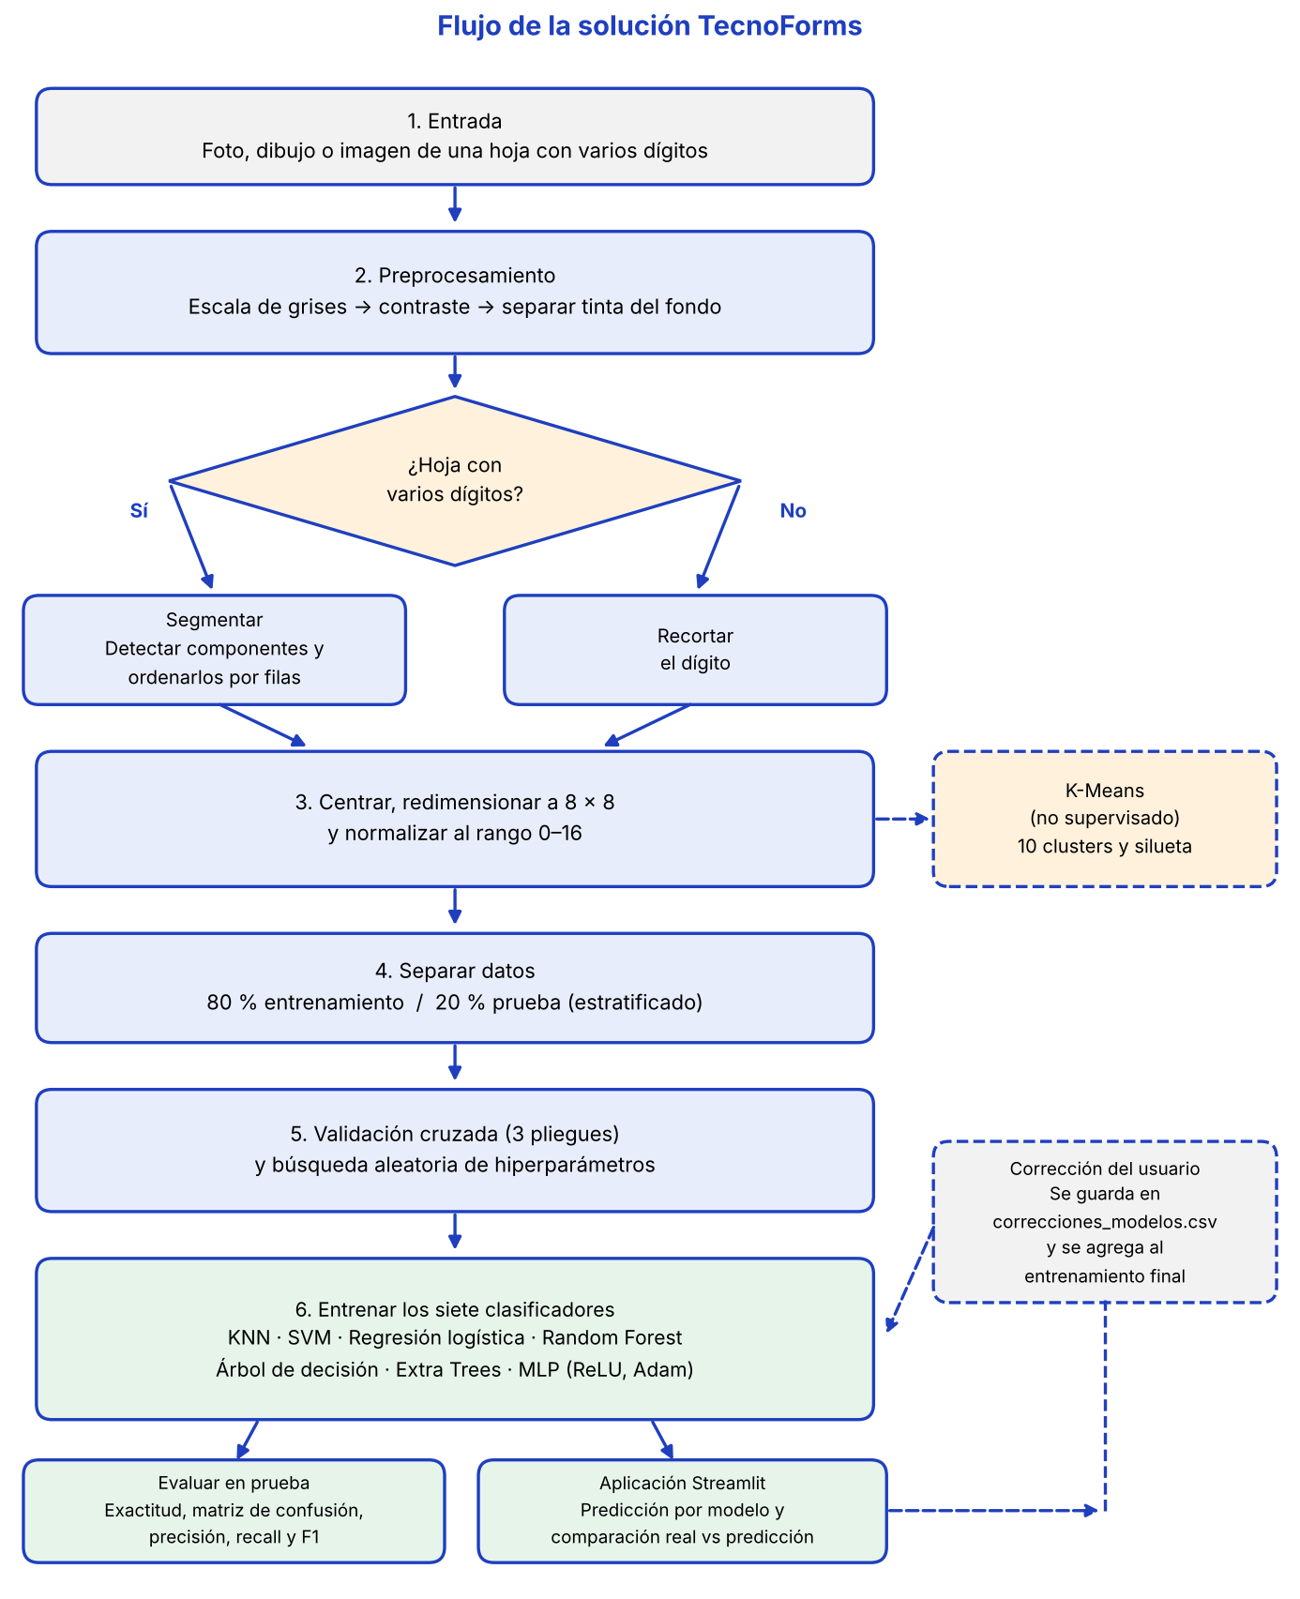
 | Clasificación de dígitos manuscritos mediante siete modelos de Machine Learning
 | Eyfri Belen Saico Camones | Sin escala
DIBUJO / ESQUEMA / DIAGRAMA DE PROPUESTA
(Adicionar las páginas que sean necesarias)

5. CONTROLAR

- Verificar el cumplimiento de los procesos desarrollados en la propuesta de solución del caso práctico.
EVIDENCIAS | CUMPLE | NO CUMPLE
- ¿Se identificó claramente la problemática del caso práctico? | ☒ | ☐
- ¿Se desarrolló las condiciones de los requerimientos solicitados? | ☒ | ☐
- ¿Se formularon respuestas claras y fundamentadas a todas las preguntas guía? | ☒ | ☐
- ¿Se elaboró ​​un cronograma claro de actividades a ejecutar? | ☒ | ☐
- ¿Se identificaron y listaron los recursos (máquinas, equipos, herramientas, materiales) necesarios para ejecutar la propuesta? | ☒ | ☐
- ¿Se ejecutó la propuesta de acuerdo con la planificación y cronograma establecidos? | ☒ | ☐
- ¿Se describieron todas las operaciones y pasos seguidos para garantizar la correcta ejecución? | ☒ | ☐
- ¿Se consideran las normativas técnicas, de seguridad y medio ambiente en la propuesta de solución? | ☒ | ☐
- ¿La propuesta es pertinente con los requerimientos solicitados? | ☒ | ☐
- ¿Se evaluó la viabilidad de la propuesta para un contexto real? | ☒ | ☐

6. VALORAR

- Califica el impacto que representa la propuesta de solución ante la situación planteada en el caso práctico.
CRITERIO DE EVALUACIÓN | DESCRIPCIÓN DEL CRITERIO | PUNTUACIÓN MÁXIMA | PUNTAJE  CALIFICADO POR EL ESTUDIANTE
Identificación del problema | Claridad en la identificación del problema planteado. | 3
Relevancia de la propuesta de solución | La propuesta responde adecuadamente al problema planteado y es relevante para el contexto del caso práctico. | 8
Viabilidad técnica | La solución es técnicamente factible, tomando en cuenta los recursos y conocimientos disponibles. | 6
Cumplimiento de Normas | La solución cumple con todas las normas técnicas de seguridad, higiene y medio ambiente. | 3
PUNTAJE TOTAL |  | 20



